Manual de Utilizare - Secțiunea Adrese

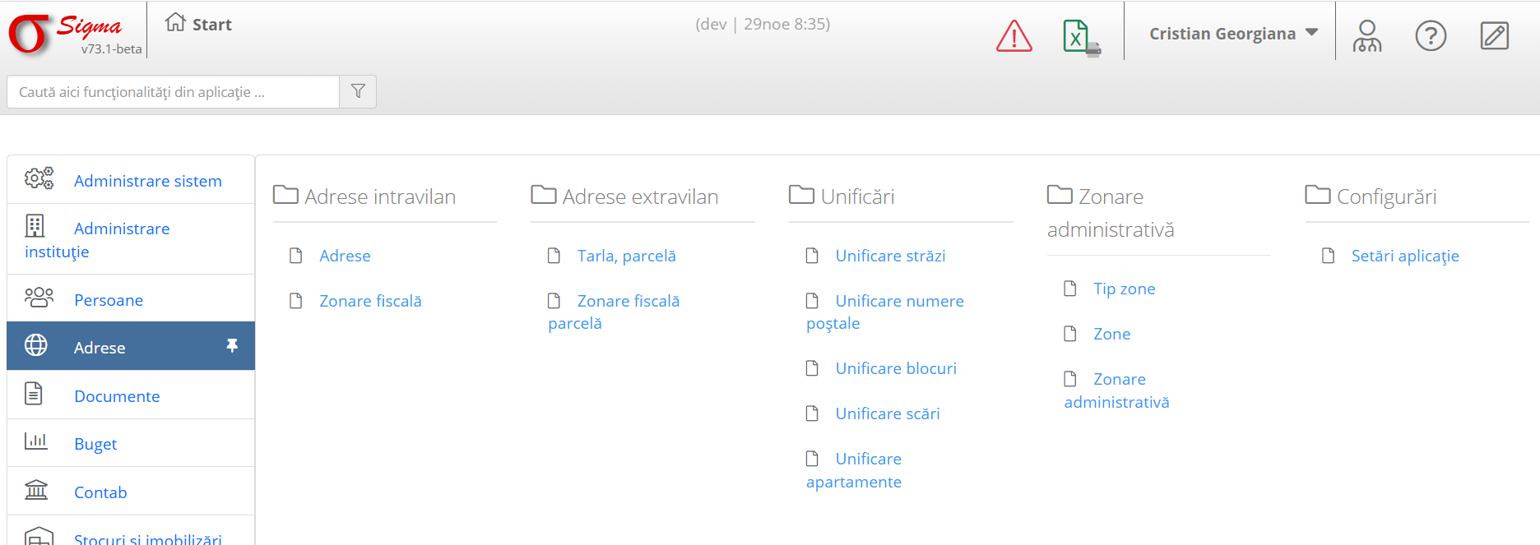

1. Adrese Intravilane
Această secțiune permite gestionarea adreselor intravilane, incluzând:
- Adrese: gestionarea și actualizarea informațiilor despre adrese intravilane.
- Zonare fiscală: configurarea zonelor fiscale pentru adresele intravilane.
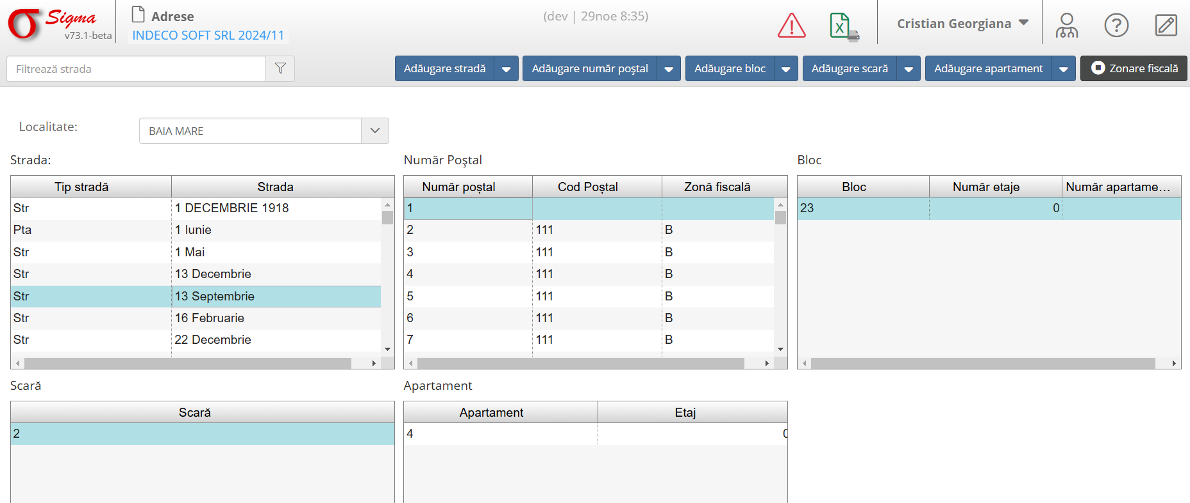
Avem posibilitatea de a adauga/corecta /sterge o strada. Se poate vedea si istoricul modificarilor unei strazi.
Avem posibilitatea de a adauga/corecta /sterge numar postal.
Avem posibilitatea de a adauga/corecta /sterge un bloc.
Avem posibilitatea de a adauga/corecta/ sterge o scara.
Avem posibilitatea de a adauga/corecta/sterge un apartament.
Butonul de ZONARE FISCALA ne duce in machete cu acelasi nume. De aici putem adauga/ modifica/opri sterge o regula de zonare fiscala. Apoi putem adauga/modifica o regula numar. Si putem merge inapoi in machete de adrese din butonul ADRESE.
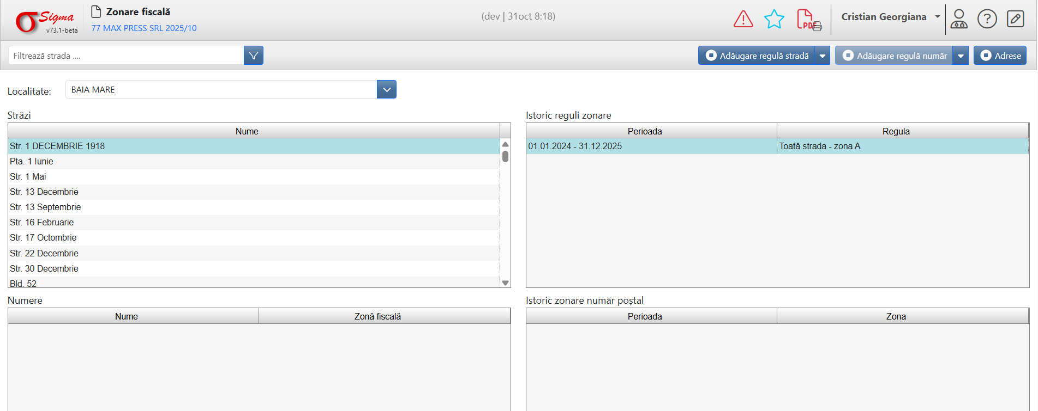

2. Adrese Extravilane
Funcționalități disponibile pentru gestionarea adreselor situate în zone extravilane:
- Tarla, parcelă: introducerea sau modificarea informațiilor legate de tarlale și parcele.
- Zonare fiscală parcelă: configurarea zonelor fiscale specifice pentru parcele.

3. Unificări
Permite unificarea diferitelor elemente asociate adreselor, inclusiv:
- Străzi: unificarea informațiilor despre străzi.
- Numere poștale: combinarea numerelor poștale duplicate.
- Blocuri: gestionarea unificării blocurilor de locuințe.
- Scări: consolidarea informațiilor despre scările dintr-un bloc.
- Apartamente: unificarea apartamentelor asociate unei adrese.

4. Zonare Administrativă
Această secțiune include funcționalități pentru definirea și gestionarea zonelor administrative:
- Tip zone: configurarea tipurilor de zone.
- Zone: gestionarea informațiilor despre zone.
- Zonare administrativă: configurarea și actualizarea detaliilor legate de zonarea administrativă.

5. Configurări
Secțiunea 'Setări aplicație' permite personalizarea aplicației în funcție de cerințele utilizatorului pentru gestionarea adreselor.

